Конфигурационное управление

Зачет

2022

Оглавление

## Вариант №1

**Задача №1**

*Работа в командной строке*

Используется ОС Linux, скрипты создаются для программной оболочки Bash. Онлайн-версии Linux: [jslinux](https://bellard.org/jslinux) или [replit](https://replit.com/languages/bash) (необходимо иметь учетную запись).

Решением является:

1. Скрипт на языке Bash, приведенный в текстовом виде и успешно проверенный с помощью [ShellCheck](https://www.shellcheck.net/).
2. Демонстрация примера работы скрипта с помощью скриншота.

Написать программу, которая принимает в качестве параметра файл и определяет если ли разрешения на чтение, запись и исполнения файла у текущего пользователя. Вывод построчный в формате: разрешение да

**Задача №2**

*Набор математических формул в LaTeX*

Изобразите формулу, приведенную ниже. Для набора можно пользоваться [онлайн-редактором на сайте MathJax](https://www.mathjax.org/#demo).

Решением является:

1. Код формулы на языке LaTeX.
2. Демонстрация скриншота с результатом набора.

$$\sum_{n=1}^{∞}{\frac{σ_{a}\left(n\right)σ_{b}\left(n\right)}{n^{s}}}=\frac{ζ\left(s\right)ζ\left(s−a\right)ζ\left(s−b\right)ζ\left(s−a−b\right)}{ζ\left(2s−a−b\right)}$$

## Вариант №2

**Задача №1**

*Работа в командной строке*

Используется ОС Linux, скрипты создаются для программной оболочки Bash. Онлайн-версии Linux: [jslinux](https://bellard.org/jslinux) или [replit](https://replit.com/languages/bash) (необходимо иметь учетную запись).

Решением является:

1. Скрипт на языке Bash, приведенный в текстовом виде и успешно проверенный с помощью [ShellCheck](https://www.shellcheck.net/).
2. Демонстрация примера работы скрипта с помощью скриншота.

Написать программу, которая получает в качестве параметра название директории и выводит названия файлов с расширением .txt, в названии которых присутствуют только латинские буквы нижнего регистра.

**Задача №2**

*Набор математических формул в LaTeX*

Изобразите формулу, приведенную ниже. Для набора можно пользоваться [онлайн-редактором на сайте MathJax](https://www.mathjax.org/#demo).

Решением является:

1. Код формулы на языке LaTeX.
2. Демонстрация скриншота с результатом набора.

$$p\left(n\right)∼\frac{1}{2π\sqrt{2}}\sum_{k=1}^{v}{A_{k}}\left(n\right)\sqrt{k}⋅\frac{d}{dn}\left(\frac{1}{\sqrt{n−\frac{1}{24}}}exp\left[\frac{π}{k}\sqrt{\frac{2}{3}\left(n−\frac{1}{24}\right)} \right]\right)$$

## Вариант №3

**Задача №1**

*Набор математических формул в LaTeX*

Изобразите формулу, приведенную ниже. Для набора можно пользоваться [онлайн-редактором на сайте MathJax](https://www.mathjax.org/#demo).

Решением является:

1. Код формулы на языке LaTeX.
2. Демонстрация скриншота с результатом набора.



**Задача №2**

*Байткод виртуальной машины*

С помощью интерпретатора языка Python и модуля dis разберите, что делает приведенный байткод.

Решением является:

1. Описание по шагам действия каждой команды с указанием состояния стека.
2. Демонстрация эквивалентного выражения на Python или другом знакомом языке высокого уровня.

1 0 LOAD_FAST 1 (c)  
 2 LOAD_GLOBAL 0 (e)  
 4 LOAD_GLOBAL 1 (g)  
 6 BINARY_OR  
 8 LOAD_CONST 1 (127)  
 10 LOAD_FAST 1 (c)  
 12 BINARY_TRUE_DIVIDE  
 14 LOAD_GLOBAL 2 (h)  
 16 BINARY_TRUE_DIVIDE  
 18 BINARY_SUBTRACT  
 20 BINARY_ADD  
 22 RETURN_VALUE

## Вариант №4

**Задача №1**

*Конфигурационные языки*

Разобрать текстовое представление данных и перевести данные в заданный выходной формат.

Решением является:

1. Текст в выходном формате.
2. Демонстрация корректности преобразованных данных, например, с помощью онлайн-валидаторов форматов.

Перевести текстовое описание в формат S-выражений:

Словарь, состоящий из:   
 Ключ "substance":  
 Число: -1658467500  
 Ключ "letter":  
 Число с плавающей запятой: -155541691.7099414  
 Ключ "dirty":  
 Строка: "fight"  
 Ключ "except":  
 Список, состоящий из:   
 Число с плавающей запятой: 1547359474.106782  
 Строка: "property"  
 Число с плавающей запятой: -101567414.43447351  
 Строка: "by"  
 Число: -563180889  
 Логическое значение: False  
 Ключ "gold":  
 Логическое значение: False  
 Ключ "excellent":  
 Число с плавающей запятой: 1785883335.5717926

**Задача №2**

*Набор математических формул в LaTeX*

Изобразите формулу, приведенную ниже. Для набора можно пользоваться [онлайн-редактором на сайте MathJax](https://www.mathjax.org/#demo).

Решением является:

1. Код формулы на языке LaTeX.
2. Демонстрация скриншота с результатом набора.



## Вариант №5

**Задача №1**

*Работа в командной строке*

Используется ОС Linux, скрипты создаются для программной оболочки Bash. Онлайн-версии Linux: [jslinux](https://bellard.org/jslinux) или [replit](https://replit.com/languages/bash) (необходимо иметь учетную запись).

Решением является:

1. Скрипт на языке Bash, приведенный в текстовом виде и успешно проверенный с помощью [ShellCheck](https://www.shellcheck.net/).
2. Демонстрация примера работы скрипта с помощью скриншота.

Написать программу, которая получает в качестве параметра название директории и выводит названия файлов с расширением .txt, в названии которых присутствуют только латинские буквы нижнего регистра.

**Задача №2**

*Набор математических формул в LaTeX*

Изобразите формулу, приведенную ниже. Для набора можно пользоваться [онлайн-редактором на сайте MathJax](https://www.mathjax.org/#demo).

Решением является:

1. Код формулы на языке LaTeX.
2. Демонстрация скриншота с результатом набора.



## Вариант №6

**Задача №1**

*Работа в командной строке*

Используется ОС Linux, скрипты создаются для программной оболочки Bash. Онлайн-версии Linux: [jslinux](https://bellard.org/jslinux) или [replit](https://replit.com/languages/bash) (необходимо иметь учетную запись).

Решением является:

1. Скрипт на языке Bash, приведенный в текстовом виде и успешно проверенный с помощью [ShellCheck](https://www.shellcheck.net/).
2. Демонстрация примера работы скрипта с помощью скриншота.

Написать программу, которая получает в качестве параметра название файла и, если файл с расширением .py, то удаляет из него строки, которые являются однострочным комментарием (начинаются с символа #).

**Задача №2**

*Система контроля версий Git*

С помощью команд эмулятора git, [вариант с примерами](https://onlywei.github.io/explain-git-with-d3) или [вариант с undo](http://git-school.github.io/visualizing-git/), получить состояние проекта, как на картинке.

Решением является:

1. список команд в текстовом виде,
2. скриншот результата.

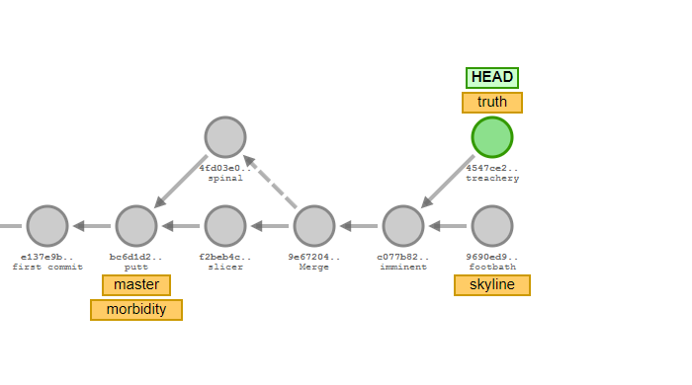

## Вариант №7

**Задача №1**

*Работа в командной строке*

Используется ОС Linux, скрипты создаются для программной оболочки Bash. Онлайн-версии Linux: [jslinux](https://bellard.org/jslinux) или [replit](https://replit.com/languages/bash) (необходимо иметь учетную запись).

Решением является:

1. Скрипт на языке Bash, приведенный в текстовом виде и успешно проверенный с помощью [ShellCheck](https://www.shellcheck.net/).
2. Демонстрация примера работы скрипта с помощью скриншота.

Написать программу, которая заменяет в файле последовательности из 4 пробелов на символ табуляции. Входной и выходной файлы задаются аргументами.

**Задача №2**

*Система контроля версий Git*

С помощью команд эмулятора git, [вариант с примерами](https://onlywei.github.io/explain-git-with-d3) или [вариант с undo](http://git-school.github.io/visualizing-git/), получить состояние проекта, как на картинке.

Решением является:

1. список команд в текстовом виде,
2. скриншот результата.

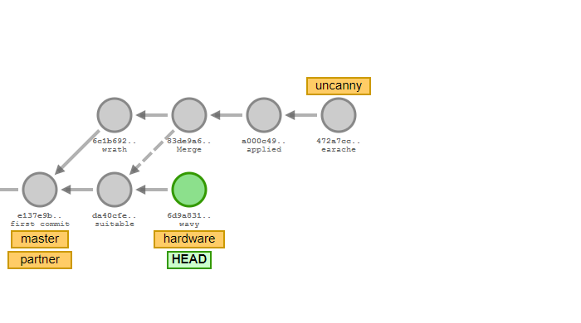

## Вариант №8

**Задача №1**

*Конфигурационные языки*

Разобрать текстовое представление данных и перевести данные в заданный выходной формат.

Решением является:

1. Текст в выходном формате.
2. Демонстрация корректности преобразованных данных, например, с помощью онлайн-валидаторов форматов.

Перевести текстовое описание в формат S-выражений:

Список, состоящий из:   
 Логическое значение: False  
 Логическое значение: False  
 Словарь, состоящий из:   
 Ключ "thus":  
 Число: -1819465875  
 Ключ "percent":  
 Строка: "food"  
 Ключ "court":  
 Словарь, состоящий из:   
 Ключ "cast":  
 Строка: "follow"  
 Ключ "climb":  
 Число с плавающей запятой: 47301208.19234419  
 Ключ "room":  
 Строка: "family"  
 Ключ "exercise":  
 Строка: "frighten"  
 Ключ "dream":  
 Логическое значение: False  
 Ключ "vapor":  
 Логическое значение: True  
 Ключ "welcome":  
 Строка: "organization"  
 Ключ "live":  
 Число: -1278418164  
 Ключ "able":  
 Логическое значение: True  
 Строка: "person"  
 Число с плавающей запятой: 46943283.10619354  
 Число: 1156401751

**Задача №2**

*Байткод виртуальной машины*

С помощью интерпретатора языка Python и модуля dis разберите, что делает приведенный байткод.

Решением является:

1. Описание по шагам действия каждой команды с указанием состояния стека.
2. Демонстрация эквивалентного выражения на Python или другом знакомом языке высокого уровня.

1 0 LOAD_GLOBAL 0 (f)  
 2 LOAD_GLOBAL 1 (b)  
 4 LOAD_FAST 0 (h)  
 6 LOAD_GLOBAL 1 (b)  
 8 BINARY_MULTIPLY  
 10 BINARY_XOR  
 12 BINARY_OR  
 14 LOAD_FAST 0 (h)  
 16 BINARY_ADD  
 18 LOAD_GLOBAL 2 (a)  
 20 BINARY_TRUE_DIVIDE  
 22 RETURN_VALUE

## Вариант №9

**Задача №1**

*Работа в командной строке*

Используется ОС Linux, скрипты создаются для программной оболочки Bash. Онлайн-версии Linux: [jslinux](https://bellard.org/jslinux) или [replit](https://replit.com/languages/bash) (необходимо иметь учетную запись).

Решением является:

1. Скрипт на языке Bash, приведенный в текстовом виде и успешно проверенный с помощью [ShellCheck](https://www.shellcheck.net/).
2. Демонстрация примера работы скрипта с помощью скриншота.

Написать программу, которая выводит на экран самое часто встречающееся слово (последовательность непробельных символов) среди файлов в каталоге, заданном аргументом командной строки.

**Задача №2**

*Байткод виртуальной машины*

С помощью интерпретатора языка Python и модуля dis разберите, что делает приведенный байткод.

Решением является:

1. Описание по шагам действия каждой команды с указанием состояния стека.
2. Демонстрация эквивалентного выражения на Python или другом знакомом языке высокого уровня.

1 0 LOAD_GLOBAL 0 (b)  
 2 LOAD_CONST 1 (750)  
 4 LOAD_GLOBAL 0 (b)  
 6 BINARY_MULTIPLY  
 8 BINARY_OR  
 10 LOAD_GLOBAL 1 (h)  
 12 LOAD_GLOBAL 2 (c)  
 14 BINARY_AND  
 16 BINARY_MULTIPLY  
 18 LOAD_GLOBAL 3 (d)  
 20 BINARY_OR  
 22 RETURN_VALUE

## Вариант №10

**Задача №1**

*Конфигурационные языки*

Разобрать текстовое представление данных и перевести данные в заданный выходной формат.

Решением является:

1. Текст в выходном формате.
2. Демонстрация корректности преобразованных данных, например, с помощью онлайн-валидаторов форматов.

Перевести текстовое описание в формат S-выражений:

Список, состоящий из:   
 Список, состоящий из:   
 Список, состоящий из:   
 Число с плавающей запятой: 1553969114.7742376  
 Строка: "poet"  
 Число с плавающей запятой: 816746006.8277802  
 Число: 55519187  
 Логическое значение: False  
 Число с плавающей запятой: 29304925.466600895  
 Логическое значение: True  
 Число: -1771105499  
 Логическое значение: True  
 Строка: "similar"  
 Число с плавающей запятой: 1218855628.5467505  
 Строка: "knowledge"  
 Число: -1479639468  
 Число: 1088499494  
 Логическое значение: False  
 Строка: "shorter"

**Задача №2**

*Набор математических формул в LaTeX*

Изобразите формулу, приведенную ниже. Для набора можно пользоваться [онлайн-редактором на сайте MathJax](https://www.mathjax.org/#demo).

Решением является:

1. Код формулы на языке LaTeX.
2. Демонстрация скриншота с результатом набора.